**Reîmpădurirea României, un proces dificil şi foarte scump**

Procesul de împădurire nu este doar un proiect de plantare, ci unul prin care se nasc păduri şi are ca scop educarea şi conştientizarea pe scară largă a populaţiei cu privire la importanţa pădurilor şi nevoia de acţiune în această direcţie. Participarea la activităţile de plantare şi de îngrijire a pădurii este unul dintre cele mai bune moduri prin care se poate forma conştiinţa ecologică a tinerilor şi a întregii societăţi.

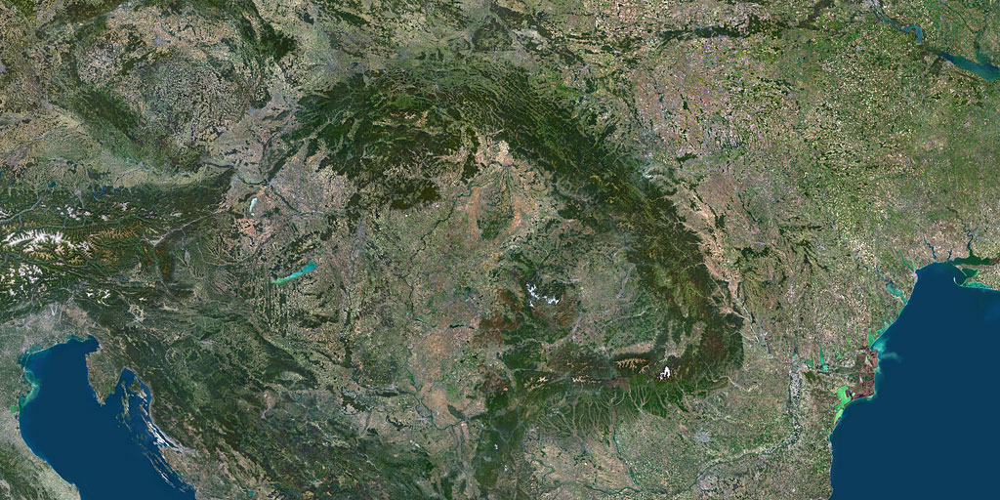

Procesul de împădurire nu este doar un proiect de plantare, ci unul prin care se nasc păduri şi are ca scop educarea şi conştientizarea pe scară largă a populaţiei cu privire la importanţa pădurilor şi nevoia de acţiune în această direcţie. Participarea la activităţile de plantare şi de îngrijire a pădurii este unul dintre cele mai bune moduri prin care se poate forma conştiinţa ecologică a tinerilor şi a întregii societăţi.

**Reîmpădurirea României, un proces dificil şi foarte scump**

Procesul de împădurire nu este doar un proiect de plantare, ci unul prin care se nasc păduri şi are ca scop educarea şi conştientizarea pe scară largă a populaţiei cu privire la importanţa pădurilor şi nevoia de acţiune în această direcţie. Participarea la activităţile de plantare şi de îngrijire a pădurii este unul dintre cele mai bune moduri prin care se poate forma conştiinţa ecologică a tinerilor şi a întregii societăţi.



Procesul de împădurire nu este doar un proiect de plantare, ci unul prin care se nasc păduri şi are ca scop educarea şi conştientizarea pe scară largă a populaţiei cu privire la importanţa pădurilor şi nevoia de acţiune în această direcţie. Participarea la activităţile de plantare şi de îngrijire a pădurii este unul dintre cele mai bune moduri prin care se poate forma conştiinţa ecologică a tinerilor şi a întregii societăţi.

**Reîmpădurirea României, un proces dificil şi foarte scump**

Procesul de împădurire nu este doar un proiect de plantare, ci unul prin care se nasc păduri şi are ca scop educarea şi conştientizarea pe scară largă a populaţiei cu privire la importanţa pădurilor şi nevoia de acţiune în această direcţie. Participarea la activităţile de plantare şi de îngrijire a pădurii este unul dintre cele mai bune moduri prin care se poate forma conştiinţa ecologică a tinerilor şi a întregii societăţi. 

Procesul de împădurire nu este doar un proiect de plantare, ci unul prin care se nasc păduri şi are ca scop educarea şi conştientizarea pe scară largă a populaţiei cu privire la importanţa pădurilor şi nevoia de acţiune în această direcţie. Participarea la activităţile de plantare şi de îngrijire a pădurii este unul dintre cele mai bune moduri prin care se poate forma conştiinţa ecologică a tinerilor şi a întregii societăţi.